МИНОБРНАУКИ РОССИИ

Федеральное государственное автономное образовательное учреждения высшего образования

«ЮЖНЫЙ ФЕДЕРАЛЬНЫЙ УНИВЕРСИТЕТ»

Институт компьютерных технологий и информационной безопасности

Кафедра математического обеспечения и применения ЭВМ

  

**ЛАБОРАТОРНАЯ РАБОТА № 1**

по дисциплине

**«Инженерия ПО для систем реального времени и Интернета вещей»**

на тему:

**«Разработка проекта с использованием микроконтроллера Arduino UNO»**

Выполнили:

Студенты группы

Ктбо2-8

Ледерер П. А.

Кочубей Д. С.

Проверила:

Ассистент кафедры МОП ЭВМ

Усатова Д.В

_________________________

«____» _____________ 2021 г.

Таганрог 2021

# Цель работы

Получить практические навыки работы с микроконтроллерами «Arduino», подключаемыми к нему модулями, а также со средой разработки «Arduino IDE».

# Индивидуальный вариант задания

Разработать программно-технический комплекс

# Список технических средств

1. Микроконтроллер «Arduino UNO»
2. Passive Buzzer (пьезоизлучатель)
3. Дисплей MT-16S2H-2YLG-АМПЕРКА
4. Датчик протечки и дождя
5. Датчик уровня воды
6. Светодиоды

# Итоговый проект

В итоговой сборке проекта все необходимые модули были встроены в единую схему (рис.1). При активации одного из датчиков происходит уведомление пользователя с помощью оповещения на LCD дисплее, переменного мигания светодиода и звукового сигнала (рис.2-4). Проверка утечки жидкости проводилась с использованием небольшого количества дистиллированной воды и пластиковой емкости. Проверка датчика уровня воды проводилась с помощью его ручной активации.

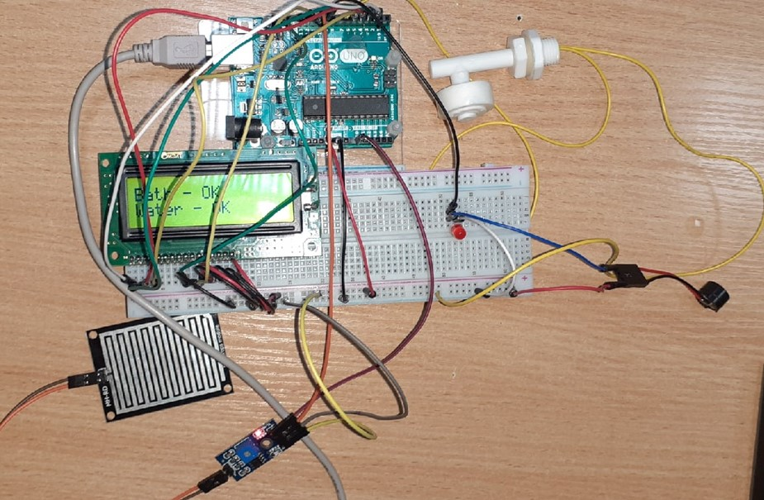

*Рисунок 1 – Собранный проект без активированных датчиков*

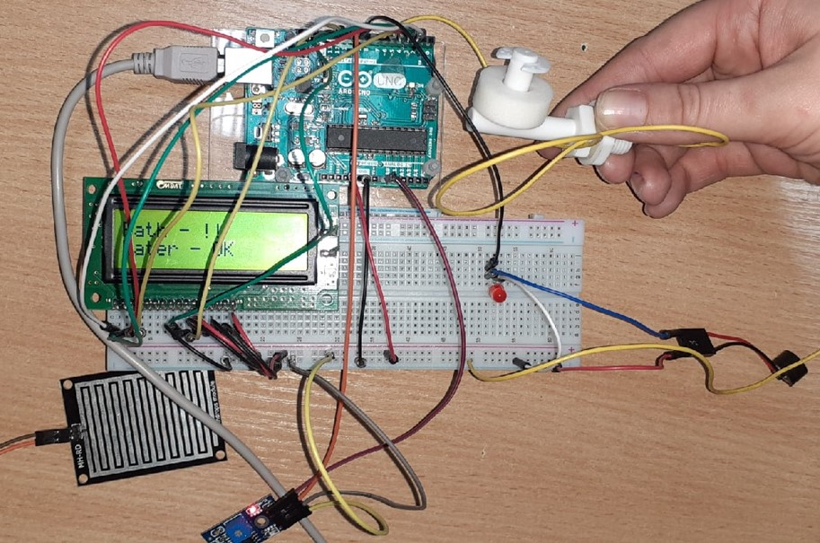*Рисунок 2 – Собранный проект с активированным датчиком уровня воды.*

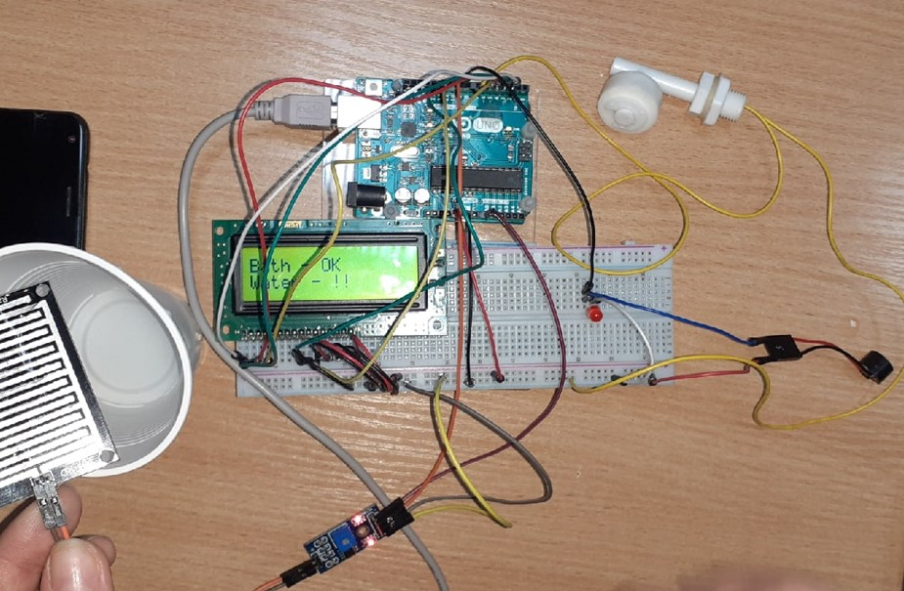

*Рисунок 3 – Собранный проект с активированным датчиком утечки жидкости*

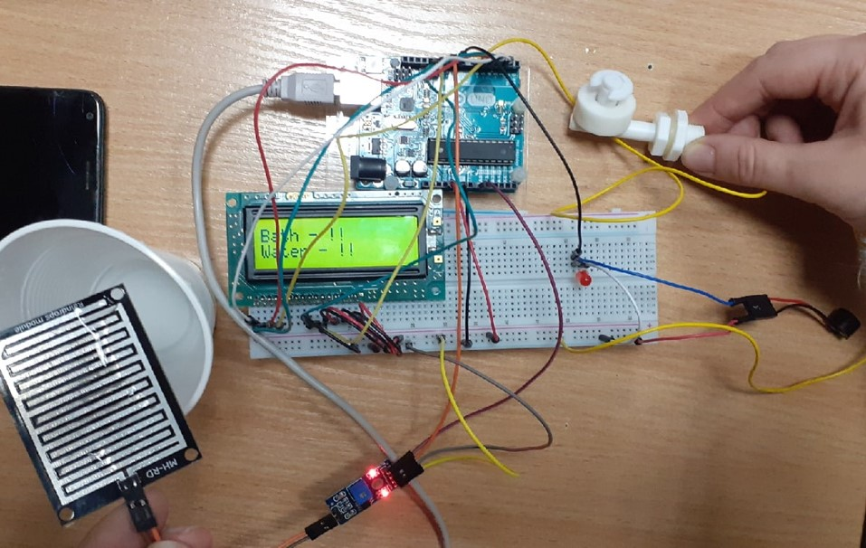

*Рисунок 4 – Собранный проект с двумя активированными датчиками.*

# Программная часть

Для работы готовой сборки был написан «скетч» в среде разработки «Arduino IDE»:

#include <LiquidCrystal.h>

// подключаем стандартную библиотеку LiquidCrystal

#define PIN_ANALOG_RAIN_SENSOR A0

// Аналоговый вход для сигнала датчика протечки и дождя

#define PIN_DIGITAL_RAIN_SENSOR 10

//Цифровой вход для сигнала датчика протечки и дождя

// инициализируем объект-экран

LiquidCrystal lcd(11, 12, 5, 4, 3, 2);

const int buzzer = 9; //buzzer to arduino pin 9

const uint8_t pinSensor=7;

// Создаём константу, указывая номер вывода, к которому подключён датчик

**void setup() {**

Serial.begin(9600);

// устанавливаем размер (количество столбцов и строк) экрана

lcd.begin(16, 2);

pinMode(buzzer, OUTPUT); // Set buzzer - pin 9 as an output

pinMode(pinSensor, INPUT_PULLUP);

// Конфигурируем вывод как вход, подтягивая его до уровня логической «1» через внутренний подтягивающий резистор Arduino

**}**

boolean a = false;

boolean b = false;

**void loop() {**

lcd.begin(16, 2);

int sensorValue = digitalRead(PIN_DIGITAL_RAIN_SENSOR);

// Считываем данные с цифрового порта

if(digitalRead(pinSensor)) {

// Если на входе уровень логического «0», то ...

a = true;

} else {

a = false;

}

if (sensorValue == 0) {

b = true;

} else {

b = false;

}

if (!a || b) {

tone(buzzer, 1000); // Send 1KHz sound signal...

delay(300); // ...for 1 sec

noTone(buzzer); // Stop sound...

}

if (!a) {

lcd.print("Bath - !! ");

} else {

lcd.print("Bath - OK ");

}

lcd.setCursor(0, 1);

if (b) {

lcd.print("Water - !! ");

} else {

lcd.print("Water - OK ");

}

delay(1000); // Задержка между измерениями

**}**

# Выводы

В ходе лабораторной работы был разработан программно-аппаратный комплекс для прикладных задач определения утечки жидкости или заполненности ею емкости. Были получены практические навыки работы с микроконтроллером «Arduino UNO», а также с подключаемыми к нему модулями: Passive Buzzer (пьезоизлучатель), дисплей MT-16S2H-2YLG-АМПЕРКА, датчик протечки и дождя, датчик уровня воды, светодиоды. Полученные навыки могут быть применены при разработке встраиваемых систем умного дома и интернета вещей.